Reportages et questions
Chaque numéro gratuit de Nos Nouvelles comprend :
1) un fichier PDF
et
2) un fichier Word
Ceux-ci renferment seulement les reportages et les questions. Ces fichiers ne contiennent pas
les Corrigés.
Ce fichier Word permet aux élèves de faire leurs devoirs en utilisant un ordinateur à l’école ou à la maison. Les enseignants peuvent assigner l’ensemble ou une partie des tâches aux élèves par le biais d’un courriel avec pièce jointe ou d’un site Web de l’école. Le fichier Word aide également les enseignants à :
• modifier et formater facilement le contenu, p. ex. en changeant les polices de caractères et leur taille
• créer un document PDF et utiliser le Mode lecture à haute voix d’Adobe Reader
• économiser du papier et les frais de photocopie et à protéger l’environnement
• développer les compétences en informatique des élèves et à encourager ces derniers à les utiliser

Que pouvez-vous faire d’autre avec le fichier Word?
1) Vous pouvez aisément télécharger le fichier dans Google Docs et le partager avec vos élèves et/ou des collègues de votre école. Regardez comment faire ici :
https://support.google.com/drive/answer/2424368?hl=fr
2) Vous pouvez faire traduire dans une autre langue le document ainsi téléchargé (voir Outils>Traduire un document). Google Docs créera une nouvelle copie du fichier original, mais vous devrez éditer le document pour qu’il réponde à vos exigences. Google Docs effectue des traductions dans plus de 100 langues dont l’espagnol, le mandarin et l’allemand. Regardez comment faire ici :
https://support.google.com/docs/answer/187189?hl=fr&co=GENIE.Platform=Desktop

Au revoir, « petite chasseuse courageuse »
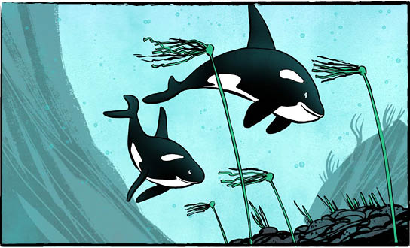
C’était une histoire à briser le cœur. Une orque, âgée de deux ans à peine, orpheline de mère et seule. Elle était piégée dans un lagon, incapable de nager jusqu’à la mer. La situation désespérée de la « petite chasseuse courageuse » a fait la une des journaux du monde entier.
Comment la saga a commencé
Le 23 mars, une mère orque et son bébé chassaient. Elles nageaient au large du nord-ouest de l’île de Vancouver. Les orques ont remonté un bras de mer et sont entrées dans une lagune littorale – une baie peu profonde. Lorsque la marée est descendue, la baie est devenue encore moins profonde.
La mère s’est tragiquement échouée sur une plage rocheuse. Les habitants de la communauté locale de Zeballos se sont mis à l’œuvre. Ils ont essayé frénétiquement de la libérer. Malgré ces efforts, l’orque est morte.
Le bébé orque s’est retrouvé seul. Il n’était pas assez grand pour survivre seul. Il allait devoir retourner à la mer pour retrouver sa famille.
Le problème? La sortie du lagon était bloquée par un banc de sable. Même à marée haute, la jeune orque ne pouvait pas le franchir à la nage.
À la rescousse
La communauté voisine de la première nation d’Ehattesaht a donné un nom à la jeune orque. Celle‑ci s’appelle kʷiisaḥiʔis (qu’on prononce kwee-sa-hay-is) ou petite chasseuse courageuse.
En parallèle avec des experts en orques et des vétérinaires, des membres des premières nations ont surveillé l’orque. Elle semblait en bonne santé et nageait bien. Ils lui ont donné de la viande de phoque à manger.
Ils ont également essayé de faire sortir la petite chasseuse courageuse du lagon. Ils ont essayé de l’attirer avec de la viande, des cris d’orque et de la musique de violon. Ils ont essayé de l’attraper sur un harnais et de la transporter par hélicoptère. Ils ont essayé de la diriger à l’aide de bateaux. Mais rien n’a fonctionné.
Enfin libre!
Le veau est resté dans le lagon pendant environ un mois. Puis, par une nuit calme et étoilée, la petite chasseuse courageuse a traversé le banc de sable à marée haute pour rejoindre l’océan. Elle a fait cela toute seule. Seuls quelques habitants de la région l’ont vue partir.
Une fois en eaux plus profondes, son comportement a semblé changer. Elle s’est éloignée à toute vitesse.
Le chef de la première nation a dit plus tard : « C’est un jour de joie! »
Un biologiste qui a participé aux opérations de sauvetage a déclaré qu’il s’agissait d’une des meilleures expériences de sa vie. « C’est un sentiment très agréable de savoir que nous avons augmenté ses chances », a-t-il dit.
Retourne chez toi, petite chasseuse courageuse
Les spécialistes des orques espèrent que la famille de la jeune orque entendra ses appels et la retrouvera.
« C’est un veau de deux ans. Normalement, il devrait être très dépendant de sa mère et du groupe familial », a dit l’un d’entre eux.
La jeune orque ne peut pas survivre seule. Mais ses sauveteurs ne veulent pas non plus qu’elle s’habitue aux gens. Il est temps pour eux de se retirer.
« Maintenant, c’est à elle de jouer. Nous sommes convaincus qu’elle retrouvera son groupe. »

La nation d’Ehattesaht est une des 14 nations Nuu‑chah-nulth le long de la côte ouest de l’île de Vancouver.
Selon toi, quelle est l’importance de cette nouvelle?
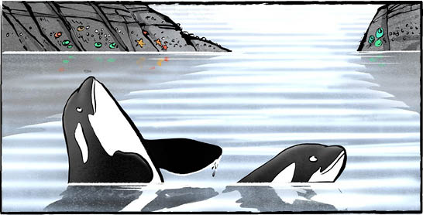
La petite chasseuse courageuse vient d’un groupe d’orques de Bigg. Celles-ci sont également appelées des orques « nomades » parce qu’elles sont fréquemment en déplacement.
Contrôle de compréhension
Indique V (Vrai) ou F (Faux) devant chaque énoncé. Si un énoncé est vrai, écris sur la ligne qui le suit un renseignement à l’appui. Si un énoncé est faux, écris sur la ligne qui le suit, le ou les mot(s) qui permet(tent) de le corriger.

______ 1. La sortie du lagon était bloquée par un banc de sable.

______ 2. La petite orque a été nommée petite chasseuse courageuse.

______ 3. La petite orque a été attirée hors de la lagune avec de la viande.

______ 4. La petite orque est restée dans la lagune environ un mois.

______ 5. La petite orque a cinq ans.

______ 6. La petite orque ne peut pas survivre toute seule.

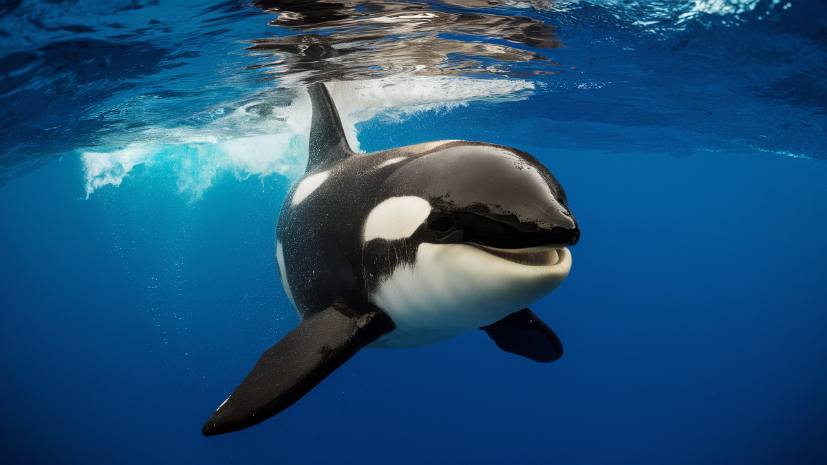
Image créée à l’aide de l’IA. https://ideogram.ai

Examinons la langue
On utilise une conjonction (mais, ou, et, donc, or, ni, car) pour joindre deux propositions indépendantes (des propositions qui comportent un sujet et un verbe et qui peuvent être utilisées seules – des phrases complètes).

Exemple : C’était une fête amusante. Maintenant, nous sommes fatigués!
C’était une fête amusante mais maintenant, nous sommes fatigués!

Ajoute une conjonction pour joindre chaque série de phrases.
1. La petite orque était seule. Elle n’était pas assez grande pour survivre.

2. Elle semblait être en santé. Ils lui ont donné de la viande de phoque à manger.

3. Ils ont tenté de la diriger à l’aide de bateaux. Elle était piégée.

4. Aimez-vous les orques? Préféreriez-vous étudier les baleines?

Peux-tu joindre deux autres propositions indépendantes tirées du reportage à l’aide d’une conjonction?

